TOPIK 4

4.A. Pemilihan dan Desain Kasus: Identifikasi Kasus Implementasi TARL dan CRT

Diajukan untuk memenuhi tugas mata kuliah

Pembelajaran Mendalam dan Asesmen Lanjut SMK



Disusun Oleh :
Ahmad Nursyifa (NIM.2530712)

PROGRAM STUDI INFORMATIKA PENDIDIKAN PROFESI GURU UNIVERSITAS PENDIDIKAN INDONESIA
2026

AKTIVITAS 4.1

Memahami Kasus Pengelolaan Pembelajaran Mendalam

1. Analisis penerapan Teaching at the Right Level (TaRL)
Hal pertama yang menonjol dari kasus Pak Sapto adalah keberagaman kemampuan awal murid. Sebagian murid sudah terbiasa membantu orang tua di bengkel sehingga mengenal alur kerja dan komponen kendaraan, sedangkan sebagian lainnya bahkan belum pernah menggunakan kunci pas. Pak Sapto tidak langsung memberikan tugas yang sama dengan tingkat kesulitan yang sama kepada seluruh murid. Ia terlebih dahulu melakukan asesmen awal melalui tes praktik dasar, diskusi pengalaman, dan observasi ketika murid mencoba membongkar komponen mesin. Berdasarkan hasil tersebut, murid dikelompokkan ke dalam level dasar, menengah, dan mahir.
Menurut saya, bagian ini merupakan inti penerapan TaRL dalam kasus. Titik awal pembelajaran ditentukan berdasarkan kemampuan aktual murid, bukan hanya berdasarkan kelas atau usia mereka. Hal tersebut penting karena kesamaan jenjang kelas tidak otomatis menunjukkan kesamaan kesiapan belajar.
Pengelompokan juga tidak semestinya dipahami sebagai pemberian label tetap. Dari konteks kasus, tujuan pembagian level adalah agar murid memperoleh tugas dan dukungan yang sesuai dengan kapasitasnya sehingga tetap dapat bergerak menuju penguasaan kompetensi. Hal ini terlihat dari hasil pembelajaran: murid pada level dasar yang sebelumnya minder mulai berani mencoba, sementara murid yang lebih mahir memperoleh kesempatan untuk membantu temannya.
Sebagai mahasiswa PPG, saya melihat bahwa nilai penting dari TaRL bukan terletak pada pembentukan tiga kelompok semata, tetapi pada proses:
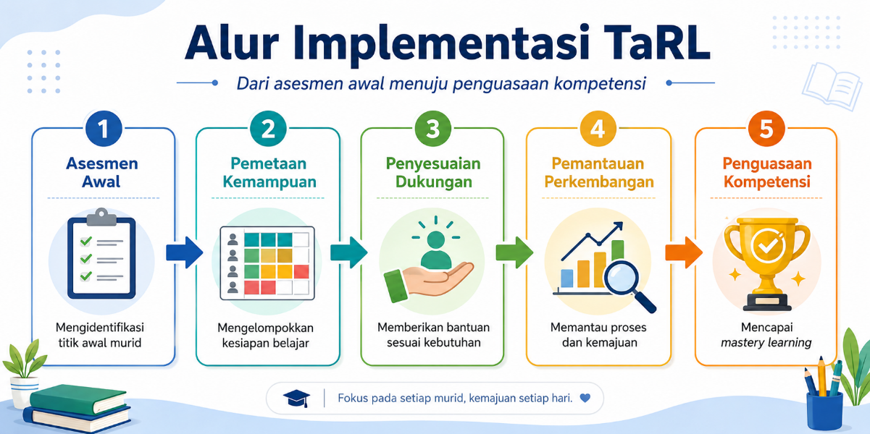
Artinya, jika kemampuan murid berkembang, dukungan dan tantangan pembelajarannya juga perlu berubah.

2. Analisis penerapan Culturally Responsive Teaching (CRT)
Keragaman dalam kasus Pak Sapto bukan hanya mengenai kemampuan teknis. Murid juga membawa bahasa, pengalaman keluarga, dan kebiasaan yang berbeda. Ada yang mengenal komponen kendaraan melalui istilah daerah atau istilah yang biasa digunakan di bengkel masyarakat.
Pak Sapto tidak menganggap istilah tersebut sebagai kesalahan yang harus segera dihilangkan. Ia menggunakan pengalaman dan istilah yang sudah dimiliki murid sebagai jembatan menuju istilah teknis resmi dan standar industri. Murid juga diberi kesempatan menceritakan pengalaman yang mereka peroleh dari keluarga atau komunitas, lalu pengalaman tersebut dikaitkan dengan praktik profesional.
Menurut saya, inilah bagian penting CRT dalam kasus tersebut. Budaya dan pengalaman murid tidak berhenti sebagai cerita tambahan, tetapi digunakan untuk membantu mereka memasuki pengetahuan yang lebih formal.
Misalnya secara prinsip:
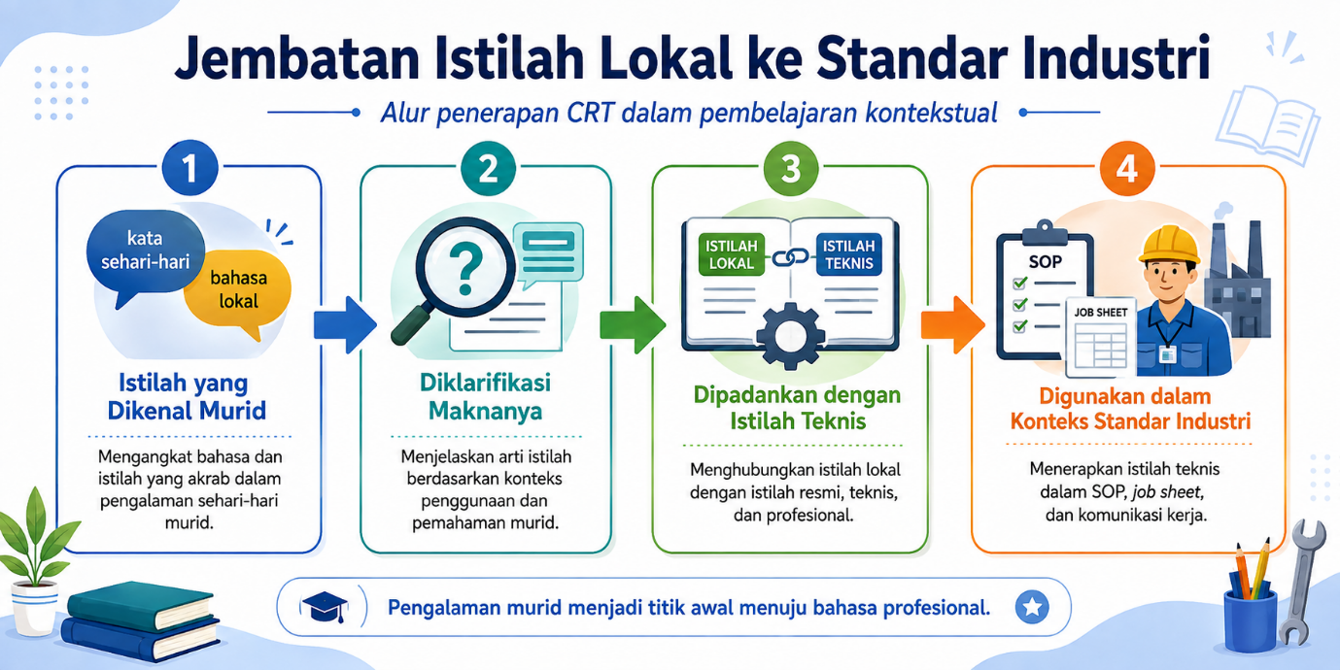
Dengan cara tersebut, sekolah tidak meniadakan pengetahuan yang telah dimiliki murid, tetapi memperluasnya.
Namun, CRT juga tidak berarti standar industri kemudian disesuaikan semaunya dengan kebiasaan lokal. Justru pengalaman lokal menjadi titik awal, sedangkan kompetensi akhirnya tetap diarahkan pada tuntutan profesional. Kasus menegaskan bahwa pengalaman dan bahasa murid dihubungkan dengan standar industri sehingga pembelajaran menjadi lebih relevan sekaligus tetap memiliki orientasi kompetensi.

3. Model pembelajaran kontekstual dan keterkaitannya
Kasus secara eksplisit menunjukkan penggunaan beberapa model atau konteks pembelajaran:
Model/Konteks | Penerapan dalam kasus | Kontribusi terhadap pembelajaran
Teaching Factory (TeFa) | Bengkel sekolah dirancang menyerupai bengkel resmi dengan job sheet, SOP, dan standar kerja | Membiasakan murid dengan lingkungan dan standar profesional
Project Based Learning (PjBL) | Perawatan motor injeksi menjadi proyek utama kelompok | Membawa murid pada penyelesaian pekerjaan nyata secara kolaboratif
Kelas Wirausaha | Murid menghitung biaya jasa dan suku cadang serta mensimulasikan pelayanan konsumen | Menghubungkan keterampilan teknis dengan aspek ekonomi dan layanan
Kelas Industri | Instruktur bengkel resmi memberikan standar kinerja profesional | Mempertemukan proses belajar dengan ekspektasi dunia industri
PKL | Kompetensi yang dilatih akan digunakan kembali ketika murid magang | Memperluas penerapan kompetensi dari sekolah menuju tempat kerja nyata
Kelima unsur tersebut memang tercantum secara langsung dalam kasus.
Hal yang menarik adalah kelimanya tidak berdiri sendiri. PjBL menyediakan pekerjaan yang harus diselesaikan, TeFa menyediakan lingkungan kerja, kelas industri menghadirkan standar profesional, kelas wirausaha memperluas pembelajaran menjadi layanan dan perhitungan usaha, sedangkan PKL menjadi ruang transfer kompetensi ke dunia kerja sesungguhnya.

Catatan mengenai andragogi, heutagogi, peeragogi, dan sibergogi
Dokumen meminta mahasiswa menjelaskan keterkaitan model tersebut dengan praktik andragogi, heutagogi, peeragogi, dan sibergogi, tetapi uraian kasus tidak memberikan definisi ataupun pemetaan eksplisit terhadap keempat istilah tersebut. Karena itu, bagian berikut merupakan interpretasi saya terhadap aktivitas yang terdapat dalam kasus, bukan pernyataan eksplisit dari dokumen.
- Andragogi dapat terlihat dari penggunaan pengalaman murid sebagai sumber pembelajaran. Murid yang pernah membantu di bengkel membawa pengalaman yang dapat dihubungkan dengan proyek.
- Heutagogi dapat dikembangkan ketika murid semakin diberi tanggung jawab untuk menentukan cara menyelesaikan persoalan, mengevaluasi pekerjaannya, dan mengembangkan kemandirian.
- Peeragogi terlihat potensial ketika murid yang lebih mahir membantu murid lain. Kasus bahkan menyebut murid mahir belajar membimbing temannya.
- Sibergogi dapat ditempatkan pada kerja belajar yang saling terhubung antara murid, guru, teman sebaya, instruktur industri, dan berbagai konteks praktik. Namun bentuk operasional sibergogi tidak dijelaskan secara rinci dalam kasus, sehingga tidak tepat jika dibuat seolah-olah telah diterapkan secara eksplisit.

4. Analisis asesmen autentik
Pak Sapto menggunakan tiga tahap asesmen:
Asesmen awal digunakan untuk memetakan kemampuan dan pengalaman murid.
Asesmen formatif dilakukan selama proyek melalui observasi praktik, catatan refleksi, dan diskusi kelompok.
Asesmen sumatif berupa uji praktik nyata, yaitu menemukan dan memperbaiki kerusakan sederhana pada motor injeksi sesuai prosedur bengkel resmi.
Menurut saya, asesmen tersebut dapat disebut autentik dalam konteks kasus karena yang dinilai bukan sekadar kemampuan menjawab soal mengenai perawatan mesin. Murid diminta menunjukkan kompetensi melalui pekerjaan yang menyerupai situasi dunia kerja.
Aspek yang dinilai pun tidak hanya hasil teknis. Instrumen juga mencakup:
- kerja sama;
- komunikasi;
- kerapian;
- kepatuhan terhadap SOP;
- kemampuan menjelaskan hasil pekerjaan kepada pelanggan.
Hal ini menunjukkan bahwa kompetensi profesional dipandang secara utuh: seseorang dapat memahami mesin tetapi tetap belum sepenuhnya siap bekerja apabila tidak mampu mengikuti prosedur, bekerja bersama orang lain, atau berkomunikasi kepada pelanggan.

5. Hasil pembelajaran murid
Hasil pembelajaran dalam kasus dapat dikelompokkan menjadi tiga ranah.
Keterampilan teknis: murid memperoleh pengalaman melakukan perawatan dan menangani kerusakan motor injeksi dengan prosedur yang mendekati standar kerja.
Sikap profesional: murid belajar mengenai kerapian, SOP, komunikasi, pelayanan konsumen, serta tanggung jawab terhadap pekerjaan.
Keterampilan kolaboratif: murid belajar bekerja dalam kelompok. Murid yang mahir tidak berhenti pada kemampuan individual, tetapi juga belajar membimbing temannya, sedangkan murid level dasar memperoleh kesempatan mencoba tanpa terus-menerus merasa tertinggal.
Menurut saya, kondisi inilah yang membuat prosesnya dapat disebut lebih mendalam. Murid tidak hanya “tahu bagaimana merawat mesin”, tetapi mengalami hubungan antara pengetahuan, praktik, standar kerja, komunikasi, kolaborasi, dan konteks kewirausahaan.

Jawaban Pertanyaan Pemantik Aktivitas 4.1

1. Bagaimana guru dapat memetakan kemampuan awal murid SMK yang pengalaman belajarnya beragam?
Pemetaan sebaiknya tidak hanya menggunakan tes tertulis. Kasus Pak Sapto menunjukkan kombinasi tes praktik dasar, diskusi pengalaman, dan observasi langsung. Menurut saya, kombinasi tersebut penting karena murid SMK mungkin memiliki kemampuan praktik yang diperoleh dari keluarga atau lingkungan, tetapi tidak selalu dapat menunjukkannya melalui tes teori.
Hasil asesmen digunakan untuk mengetahui posisi awal murid, bukan untuk menentukan bahwa seorang murid selamanya berada di level rendah atau tinggi. Dengan demikian, pemetaan berfungsi sebagai dasar pemberian dukungan dan tantangan belajar.

2. Bagaimana pembelajaran tetap menantang tanpa membuat murid minder?
Tugas perlu memiliki tujuan kompetensi yang sama tetapi tingkat dukungan dan kompleksitas yang sesuai kesiapan murid. Murid dasar dapat memulai dari prosedur yang lebih terstruktur dan pendampingan lebih kuat, sedangkan murid yang lebih mahir dapat memperoleh pekerjaan dengan kompleksitas lebih tinggi atau tanggung jawab tambahan.
Namun, perbedaan tersebut perlu dikelola secara hati-hati agar pengelompokan tidak berubah menjadi pelabelan sosial. Murid dasar perlu tetap memperoleh pengalaman berhasil, sedangkan murid mahir tetap memperoleh tantangan.

3. Bagaimana CRT menghubungkan budaya lokal dengan standar industri?
Guru terlebih dahulu mengakui pengalaman dan istilah yang sudah digunakan murid, kemudian menghubungkannya dengan istilah teknis yang berlaku dalam konteks profesional. Inilah yang dilakukan Pak Sapto terhadap istilah daerah dan istilah “jalanan” yang sudah dikenal murid.
Dengan demikian, murid tidak memperoleh pesan bahwa pengalaman sebelumnya salah atau tidak bernilai. Mereka justru belajar bahwa pengetahuan tersebut dapat menjadi titik awal untuk memasuki bahasa dan standar profesional.

4. Bagaimana asesmen autentik dapat tetap adil untuk murid dasar dan mahir?
Menurut saya, keadilan tidak harus berarti memberikan bantuan dan tingkat kompleksitas yang persis sama kepada seluruh murid. Yang perlu dijaga adalah kejelasan kompetensi yang harus dikuasai dan bukti performa yang digunakan untuk menunjukkan penguasaan tersebut.
Asesmen dapat dilakukan secara bertahap melalui asesmen awal, umpan balik formatif, dan uji praktik sumatif. Murid yang membutuhkan dukungan diberi kesempatan belajar dan memperbaiki performanya sebelum asesmen akhir. Sementara itu, penilaian sumatif tetap mengacu pada kompetensi profesional yang menjadi target pembelajaran.

AKTIVITAS 4.2 – ESAI PENDEK

Mengelola Keberagaman Murid melalui TaRL, CRT, dan Pembelajaran Kontekstual di SMK: Refleksi Kasus Pak Sapto
Pembelajaran di SMK memiliki karakteristik yang kuat karena keberhasilan belajar tidak hanya diukur dari pemahaman konsep, tetapi juga dari kemampuan murid menerapkan kompetensinya pada situasi kerja. Kasus Pak Sapto menunjukkan bahwa tuntutan tersebut menjadi semakin kompleks ketika guru berhadapan dengan murid yang memiliki kesiapan belajar dan pengalaman yang berbeda. Di kelas XI Teknik Kendaraan Ringan yang ia bimbing, sebagian murid telah memiliki pengalaman membantu orang tua di bengkel, sedangkan sebagian lain belum pernah menggunakan peralatan dasar. Pada saat yang sama, pembelajaran diarahkan pada proyek perawatan dan perbaikan motor injeksi yang harus mendekati standar industri.
Menurut saya sebagai mahasiswa PPG, situasi tersebut memperlihatkan bahwa memberikan materi dan tugas yang sama kepada seluruh murid belum tentu menghasilkan kesempatan belajar yang sama. Guru terlebih dahulu perlu mengetahui posisi awal murid, kemudian merancang pengalaman belajar yang memungkinkan setiap murid berkembang menuju kompetensi yang ditetapkan.
Pemahaman Situasi
Pak Sapto menghadapi setidaknya tiga kondisi penting. Pertama adalah keberagaman kemampuan awal. Pengalaman membantu di bengkel membuat beberapa murid sudah memiliki pengetahuan praktis, sedangkan murid lain benar-benar memulai dari tahap dasar. Kedua adalah keragaman latar pengalaman dan bahasa. Sebagian murid mengenal istilah komponen dari keluarga atau komunitas dengan sebutan lokal maupun istilah yang digunakan dalam percakapan sehari-hari. Ketiga adalah tuntutan dunia kerja. Pembelajaran tidak cukup menghasilkan murid yang memahami materi, tetapi harus mempersiapkan mereka bekerja berdasarkan SOP, standar profesional, kemampuan komunikasi, kerja sama, dan pelayanan pelanggan.
Sekolah tempat Pak Sapto mengajar sebenarnya telah memiliki ekosistem kontekstual yang cukup kuat. Teaching Factory menghadirkan lingkungan bengkel menyerupai industri. Project Based Learning menjadikan perawatan motor injeksi sebagai proyek utama. Kelas Industri menghubungkan murid dengan instruktur dari bengkel resmi. Kelas Wirausaha memperluas pengalaman murid ke aspek biaya jasa dan pelayanan, sedangkan PKL menghubungkan kompetensi yang dipelajari dengan situasi kerja sesungguhnya.
Menurut saya, kekuatan kasus ini justru terletak pada hubungan antarkomponen tersebut. Kompetensi tidak dipelajari sebagai potongan pengetahuan yang terpisah, tetapi ditempatkan dalam alur pekerjaan yang memiliki tujuan nyata.

Analisis Permasalahan
Keberagaman kemampuan memberikan peluang sekaligus menghadirkan persoalan. Jika tugas terlalu mudah, murid yang sudah berpengalaman berpotensi tidak memperoleh tantangan baru. Sebaliknya, jika seluruh kegiatan langsung diberikan pada tingkat yang tinggi, murid yang belum memiliki pengalaman dasar dapat kesulitan mengikuti proses dan semakin kehilangan kepercayaan diri.
Kasus sendiri memperlihatkan bahwa murid level dasar pada awalnya merasa minder. Kondisi ini penting diperhatikan karena masalah pembelajaran tidak hanya berupa selisih kemampuan teknis, tetapi juga bagaimana murid memandang kemampuan dirinya. Ketika perbedaan kemampuan terlihat jelas dalam kegiatan praktik, murid yang masih berada pada tahap awal mudah membandingkan dirinya dengan teman yang sudah berpengalaman.
Pada sisi lain, pengalaman yang telah dimiliki murid juga tidak selalu identik dengan standar profesional. Murid mungkin mampu melakukan suatu prosedur berdasarkan pengalaman membantu di bengkel keluarga, tetapi dunia industri memiliki terminologi, SOP, standar keselamatan, dan kualitas pekerjaan yang lebih terstruktur. Karena itu, pengalaman awal perlu dihargai tanpa membuat guru menganggap bahwa semua praktik sebelumnya sudah sesuai standar.
Perbedaan bahasa juga memiliki persoalan serupa. Jika guru hanya mengakui istilah teknis resmi, murid dapat merasa pengalaman dan pengetahuan dari lingkungannya tidak bernilai. Namun jika pembelajaran hanya mempertahankan istilah lokal tanpa membantu murid memahami istilah profesional, sekolah juga belum mempersiapkan mereka memasuki lingkungan industri.
Selain itu, keberadaan murid dengan level kemampuan berbeda menuntut desain kolaborasi yang hati-hati. Murid mahir dapat membantu temannya, tetapi pembelajaran tidak boleh berubah menjadi kondisi ketika satu murid terus bekerja dan murid lain hanya mengikuti. Sebaliknya, murid mahir juga tidak seharusnya selalu dibebani menjadi “guru kedua”. Semua murid tetap membutuhkan kesempatan mengembangkan kompetensinya masing-masing.

Strategi Pemecahan melalui TaRL dan CRT
Pak Sapto menggunakan TaRL dengan memulai pembelajaran dari asesmen awal. Tes praktik, diskusi pengalaman, dan observasi digunakan untuk memetakan murid ke level dasar, menengah, dan mahir. Menurut saya, strategi ini tepat karena kemampuan praktik tidak dapat dipotret secara memadai hanya melalui tes tertulis.
Namun, penerapan TaRL yang baik seharusnya tidak berhenti pada pembagian kelompok. Pemetaan perlu digunakan untuk menentukan jenis bantuan, kompleksitas pekerjaan, dan tingkat kemandirian yang sesuai. Murid level dasar membutuhkan instruksi yang lebih terstruktur dan kesempatan menguasai keterampilan fundamental. Murid menengah dapat diberikan tugas dengan pengurangan bantuan secara bertahap. Murid mahir perlu memperoleh tantangan yang membuatnya menggunakan kemampuan diagnostik, komunikasi, atau pembimbingan yang lebih tinggi.
Dengan demikian, tujuan TaRL bukan membuat tiga jalur belajar yang terpisah selamanya, tetapi membantu semua murid bergerak menuju penguasaan kompetensi.
Sementara itu, CRT membantu menjawab persoalan keberagaman pengalaman dan budaya. Pak Sapto menggunakan istilah lokal dan pengalaman keluarga sebagai titik awal sebelum menghubungkannya dengan istilah teknis dan standar industri. Bagi saya, strategi tersebut penting karena murid datang ke sekolah tidak dalam kondisi kosong. Mereka membawa pengetahuan dari rumah, lingkungan kerja keluarga, komunitas, dan pengalaman sehari-hari.
Dalam pembelajaran, guru dapat mengajukan pertanyaan seperti: “Kalau di bengkel sekitar rumah kalian, bagian ini biasanya disebut apa?” Setelah berbagai istilah muncul, guru dapat melanjutkan: “Dalam job sheet dan manual industri, istilah yang digunakan adalah .... Mengapa kita perlu mengetahui istilah resminya?”
Dengan pola seperti itu, budaya lokal bukan pesaing pengetahuan profesional. Keduanya menjadi bagian dari proses transisi belajar.
TaRL dan CRT menurut saya saling melengkapi. TaRL menjawab pertanyaan “sejauh mana kesiapan murid saat ini?”, sedangkan CRT membantu guru menjawab “pengalaman apa yang dibawa murid dan bagaimana pengalaman itu digunakan sebagai jembatan belajar?” Dengan keduanya, guru tidak hanya mengetahui tingkat kemampuan murid, tetapi juga memahami konteks yang membentuk kemampuan tersebut.

Usulan Inovasi Pembelajaran
Sebagai pengembangan dari strategi Pak Sapto, saya mengusulkan sistem rotasi peran dalam proyek bengkel. Usulan ini merupakan pengembangan dari analisis saya, bukan kegiatan yang secara eksplisit tercantum dalam kasus.
Dalam setiap proyek, murid dapat bergantian menjalankan peran seperti:
teknisi – pemeriksa kualitas – pencatat pekerjaan – service advisor – presenter hasil.
Rotasi akan memperluas pembelajaran karena seorang murid tidak hanya mahir melakukan perbaikan, tetapi juga belajar memeriksa pekerjaan, mendokumentasikan proses, berkomunikasi, dan menjelaskan layanan kepada konsumen.
Saya juga akan mengembangkan job sheet bertingkat. Kompetensi inti tetap sama, tetapi tingkat bantuan berbeda. Murid dasar memperoleh petunjuk langkah yang lebih rinci, murid menengah memperoleh petunjuk yang lebih ringkas, sedangkan murid mahir memperoleh kasus yang menuntut lebih banyak pengambilan keputusan. Penggunaan tugas bertingkat dapat membantu menjaga prinsip TaRL tanpa menurunkan arah menuju standar kompetensi yang sama.
Inovasi berikutnya adalah peer coaching terstruktur. Kasus telah menunjukkan bahwa murid mahir belajar membantu temannya. Agar kegiatan tersebut tidak berubah menjadi murid mahir mengerjakan pekerjaan murid lain, guru dapat memberikan aturan: pembimbing boleh memberi pertanyaan, menunjukkan sumber, atau mendemonstrasikan satu contoh, tetapi tidak mengambil alih seluruh pekerjaan.
Saya juga mengusulkan portofolio kompetensi individual. Walaupun proyek dikerjakan secara kelompok, setiap murid perlu memiliki bukti perkembangan pribadi yang mencatat kemampuan awal, umpan balik formatif, perbaikan yang dilakukan, kompetensi yang sudah dikuasai, dan aspek yang masih perlu dikembangkan. Portofolio ini dapat memperkuat hubungan antara asesmen awal, formatif, dan sumatif.
Selanjutnya, simulasi pelayanan konsumen pada kelas wirausaha dapat diperluas menjadi skenario yang lebih kompleks. Murid tidak hanya menghitung biaya, tetapi juga diminta menjelaskan kerusakan, memberikan alternatif tindakan, mempertimbangkan biaya, dan menyampaikan rekomendasi menggunakan bahasa yang dapat dipahami pelanggan. Dengan demikian, kompetensi teknis dan komunikasi profesional berkembang bersamaan.
Sebagai mahasiswa PPG Informatika, bagian ini juga memberi refleksi bagi bidang yang saya ampu. Walaupun objek praktik saya bukan mesin kendaraan, prinsipnya sangat relevan dengan pembelajaran Informatika. Dalam satu kelas dapat terdapat murid yang sudah terbiasa melakukan pemrograman atau menggunakan perangkat digital, sementara murid lain baru memahami konsep dasar. Pengalaman digital keluarga dan komunitas juga berbeda. Karena itu, saya tidak dapat menganggap semua murid memiliki titik awal yang sama hanya karena berada pada kelas yang sama.
Hal yang dapat saya bawa ke pembelajaran Informatika adalah pentingnya asesmen awal yang autentik, pemberian tantangan bertingkat, penggunaan pengalaman murid sebagai jembatan menuju konsep formal, kerja sebaya yang terstruktur, serta asesmen yang meminta murid benar-benar menunjukkan kompetensi. Dalam pemrograman, misalnya, murid seharusnya tidak hanya diuji melalui definisi sintaks, tetapi juga diberi kesempatan menyelesaikan persoalan, memperbaiki kesalahan, menjelaskan logika, dan menunjukkan proses kerja.

Kesimpulan
Kasus Pak Sapto memperlihatkan bahwa pembelajaran mendalam di SMK membutuhkan kemampuan guru mengelola keberagaman tanpa menurunkan standar kompetensi. TaRL memungkinkan guru memulai pembelajaran berdasarkan kemampuan aktual murid, sedangkan CRT membantu menjadikan pengalaman dan latar belakang budaya murid sebagai sumber untuk memasuki pengetahuan profesional. Kedua pendekatan tersebut kemudian diperkuat melalui Teaching Factory, PjBL, Kelas Industri, Kelas Wirausaha, dan PKL yang mendekatkan proses belajar dengan dunia kerja.
Hal yang paling saya pelajari sebagai mahasiswa PPG adalah bahwa adil dalam pembelajaran tidak selalu berarti memberikan pengalaman belajar yang persis sama kepada semua murid. Murid memiliki titik awal yang berbeda sehingga bantuan dan tantangannya dapat berbeda. Namun, guru tetap perlu menjaga arah yang sama, yaitu memastikan setiap murid memperoleh kesempatan mencapai kompetensi yang dibutuhkan.
Saya juga memahami bahwa pengalaman murid bukan sesuatu yang harus ditinggalkan ketika memasuki sekolah. Pengalaman tersebut dapat menjadi modal belajar selama guru mampu menghubungkannya dengan konsep dan standar yang lebih formal. Pada saat yang sama, asesmen perlu menjadi bagian dari proses belajar, mulai dari memahami kemampuan awal, memberikan umpan balik selama proses, hingga memastikan murid benar-benar mampu menunjukkan kompetensinya dalam situasi yang relevan.
Dengan cara tersebut, pembelajaran tidak berhenti pada “murid sudah menerima materi”, tetapi bergerak menuju pertanyaan yang lebih penting: apakah setiap murid memperoleh pengalaman yang membuatnya berkembang dari titik awalnya, mampu menunjukkan kompetensi secara nyata, dan semakin siap menggunakan kompetensi tersebut dalam konteks kehidupan serta dunia kerja? Menurut saya, pertanyaan inilah yang menjadi inti refleksi dari kasus Pak Sapto dan sekaligus relevan bagi saya sebagai calon guru Informatika.

